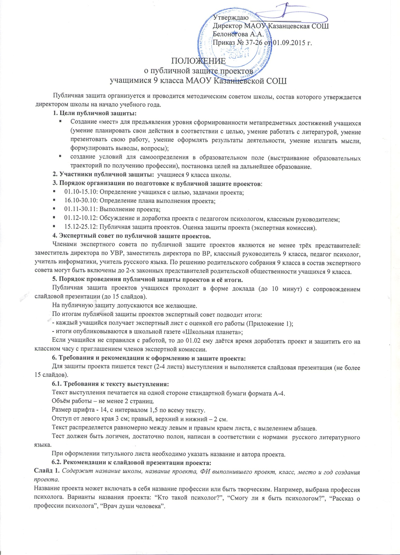

Слайд 2. Содержит цель работы над проектом и задачи.
Например. Цель:
- Самостоятельно выбрать профессию, которая подходит мне.
- Доказать почему данная профессия подходит именно мне (как я могу в ней самореализоваться).
- Обосновать, что выбранная профессия подходит.
- Подробно изучить профессию, её особенности.
Задачи работы над проектом:
- Осуществить выбор профессии или профессиональной сферы.
- Подтвердить, что уже сделанный профессиональный выбор верен.
- Спланировать основные этапы к профессиональной карьере.
- Изучить свои личные качества и требования выбранной профессии к человеку.
- Определить возможные места работы по данной профессии.
- Выяснить, как можно получить выбранную профессию и т.д..
Слайд 3. Описание содержания деятельности профессии.
Описать содержание деятельности профессии (чем занимается специалист, основные операции, виды деятельности).
Слайд 4. Профессионально важные качества человека для данной профессии.
Перечислить основные профессионально важные качества (ПВК) выбранной профессии (необходимые качества, обеспечивающие успешность в профессии).
Слайд 5. Медицинские противопоказания.
Указать основные медицинские противопоказания к профессии.
Слайд 6. Мои личностные особенности и возможности.
Сделать краткую самохарактеристику личностных психологических особенностей и возможностей по результатам психологических методик, самонаблюдений, бесед с окружающими людьми (перечень качеств, способностей, интересов).
Вывод о соответствии личностных особенностей требованиям профессии:
Это соответствует | Над этим нужно работать
Слайд 7. Возможные места работы.
Перечислить возможные места работы по рассматриваемой профессии
Слайд 8. Востребованность профессии.
Отразить уровень востребованность рассматриваемой профессии на основе анализа данных Центра занятости, газет с вакансиями.
Отразить, что вы будете делать, если ваша профессии не является востребованной.
Слайд 9. Профессия с разных сторон. “Плюсы” и “минусы” профессии.
Описать достоинства и недостатки профессии.
Слайд 10. Пути получения профессии.
Перечислить 3-4 варианта путей получения профессии с указанием уровня, вида и формы профессионального образования. Указать возможные учебные заведения Смоленска (или другого города, куда обучающийся собирается поступать), где можно получить изучаемую профессию.
Слайд 11. План подготовки к становлению профессиональной карьеры.
Перечислить основные шаги, которые необходимо совершить, чтобы получить изучаемую профессию, чтобы стать успешным в профессии, чтобы построить хорошую карьеру.
Назвать основные ближайшие задачи, которые необходимо решить, чтобы построить успешную карьеру.
То есть, что я должен (должна) сделать, чтобы в будущем моя профессиональная карьера удалась.
Например: 1. Успешно окончить 9 класс и пойти в 10 класс. 2. Успешно сдать ЕГЭ по выбранным предметам. 3. Поступить в выбранное учебное заведение и успешно его окончить. 4. Найти работу и получить опыт работы. 5. С опытом работу устроиться на более высокооплачиваемую должность.
Слайд 12. Вывод по проекту.
Были ли выполнены поставленные цели и задачи.
- Что нового узнали об изучаемой профессии.
- Подходит ли вам изучаемая профессия.
- Над чем вам необходимо работать, какие качества необходимо развивать.
- Что вам предстоит сделать, чтобы успешно построить профессиональную карьеру.
Слайд 13. Используемая литература и источники.
Перечислить литературу, ссылки на интернет и другие источники, которые использовались при работе над проектом.
7. Критерии оценки проекта:
7.1. Оценка текста выступления и устного выступления:
Критерии:
1. соблюдение требований к оформлению текста выступления:
А) размер шрифта, интервалы, отступы, равномерное распределение, наличие абзацев, наличие названия, автора в соответствии с заданными требованиями.
Б) содержание логично, достаточно полно.
В) написано в соответствии с нормами русского литературного языка.
2. устное выступление:
А) культура речи (темп, выразительность, отсутствие слов паразитов)
Б) аргументированность выводов, глубина и широта знаний по теме проекта;
В) полнота ответов на вопросы, умение вести дискуссию, эрудиция (или умение удерживать основные смыслы и последовательно, кратко их излагать)
7.2. Оценка презентации:
Критерии:
- полнота представления информации;
- проработанность проекта;
- наличие и качество наглядности (шрифт, фон, иллюстрации);
- представление работы с источниками (количество, правильность оформления);
- достижимость, реалистичность.

Оценочная шкала:
0 – отсутствует критерий,
1 – минимально выражен,
2 – проявляется не полностью,
3 - чётко, ярко выражен.

Приложение 1
Экспертный лист
Ф.И.О. ученика, выполнявшего проект________________________________
Тема проекта:_____________________________________________________
  - Оценка текста выступления и устного выступления
Дата:_______________
Критерии | соблюдение требований к оформлению текста выступления: |  |  | устное выступление: |  |  | Итого
 | Размер шрифта, интервалы, отступы, равномерное распределение, наличие абзацев, наличие названия, автора в соответствии с заданными требованиями. | Содержание логично, достаточно полно. | Написано в соответствии с нормами русского литературного языка. | Культура речи (темп, выразительность, отсутствие слов паразитов). | аргументированность выводов, глубина и широта знаний по теме проекта | полнота ответов на вопросы, умение вести дискуссию, эрудиция (или умение удерживать основные смыслы и последовательно, кратко их излагать)
Всего
ОЦЕНКА
  - Оценка презентации:
Критерии | полнота представления информации | проработанность проекта | наличие и качество наглядности (шрифт, фон, иллюстрации) | представление работы с источниками (количество, правильность оформления) | достижимость, реалистичность | Итого
Эксперт _
Эксперт _
…
Эксперт _
Всего
Всего баллов/кол-во экспертов
Оценка

Учитель: ________________
Зам. директора по УВР: ___________________
Эксперты: ______________________
_______________________

